Activités pour la compréhension orale. Niveau A2

La pollution liée aux bouteilles plastique expliquée
Surfrider Foundation Europe, 2018
https://commons.wikimedia.org/wiki/File:La_pollution_li%C3%A9e_aux_bouteilles_plastique_expliqu%C3%A9e.webm
Durée : 1:19
La vidéo. Cette vidéo de l’Association Surfrider Foundation Europe porte sur le problème des plastiques dans les mers et océans. Est-ce que tu veux savoir quel est le problème et quelles sont les solutions ? Alors, on y va !
Pour faire les activités, tu peux regarder la vidéo plusieurs fois.
- Avant de commencer
- Cette image représente le problème des plastiques dans le monde. Écris tous les mots que tu connais de cette image : (réponse libre)
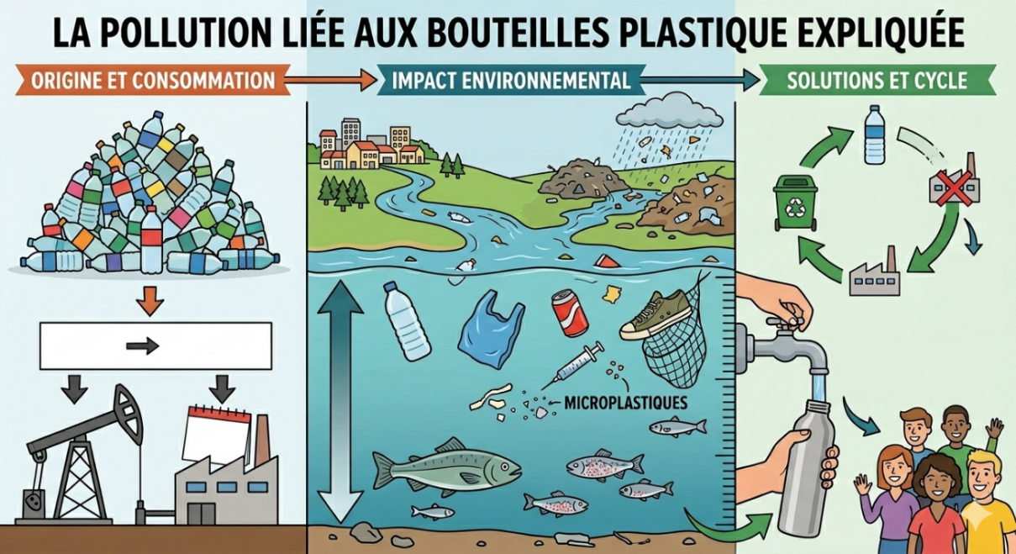

- Complète ces mots en rapport avec le thème de la vidéo :
. P _ _ S _ I _ _ E
. B _ _ T _ _ _ LE
. O _ É _ N
. R O _ _ _ E T
- Après avoir regardé la vidéo
- Relie ces mots aux images :
Environnement | 
Déchets | 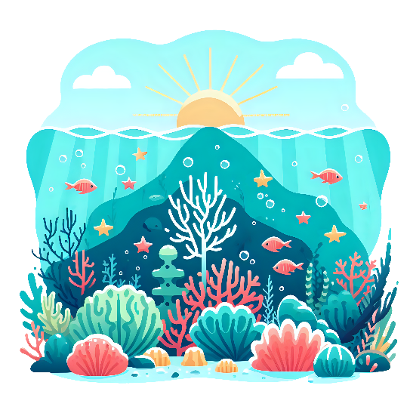
Emballage | 
Bouteille plastique | 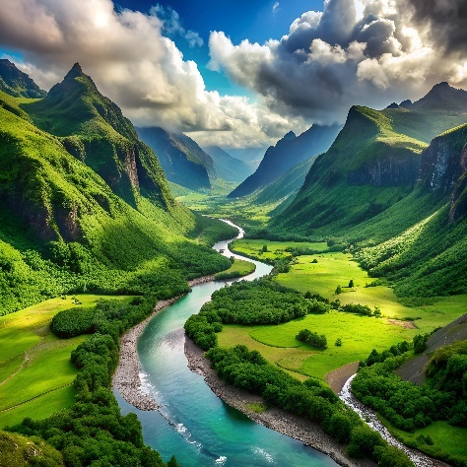
Rivière | 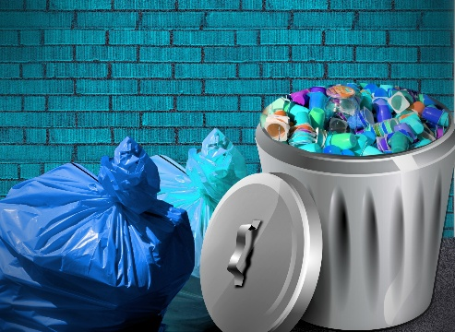
Mer | 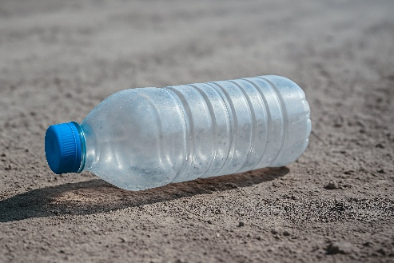
Gourde | 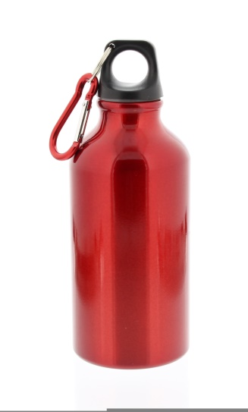
- Écoute une nouvelle fois la vidéo si tu veux, et dis si tu y as entendu ces mots?:
 | OUI | NON
POLLUTION
TORTUE
BOUTEILLE
ENVIRONNEMENT
USINE
GOURDE
- Complète ce résumé avec les mots suivants :
emballages – déchets – consommation – pollution - environnemental
Cette ressource audiovisuelle produite par la Surfrider Foundation Europe, expose le grave impact ________________________ des bouteilles en plastique sur les écosystèmes aquatiques. Le contenu souligne que ces ____________________________ figurent parmi les dix déchets les plus fréquemment trouvés sur les côtes européennes lors des journées de nettoyage. À l'aide de statistiques alarmantes sur la ________________________ annuelle de plastique par personne en Europe, l'organisation cherche à sensibiliser le public afin de réduire l'utilisation de ce matériau et lutter contre la _____________________________. Cette source sert d'appel à l'action citoyenne et à la protection des océans et des rivières contre les ___________________________ synthétiques.
- Remets en ordre ces phrases de la vidéo :
- 1. Pourtant, la solution est simple : une gourde réutilisable suffit.
- 2. Elles mettent entre 100 et 1000 ans pour se dégrader dans l’environnement.
- 3. En Europe, nous sommes champions du monde, en étant le premier consommateur de bouteilles d’eau par personne et par an.
- 4. L’eau en bouteille est en moyenne 100 à 300 fois plus chère que l’eau du robinet.
- Réécoute si tu veux la vidéo et dis si les informations sont vraies (), fausses () ou si on ne sait pas ( ?) :
 | VRAI | FAUX | ON NE SAIT PAS
Les bouteilles en plastique sont fabriquées à partir de pétrole.
En Europe, on consomme 63 bouteilles par an/personne.
Une bouteille en plastique se dégrade en 50 ans
Les cannettes font partie du top 10 des déchets retrouvés sur les plages.
Boire l’eau du robinet est une solution au problème des bouteilles en plastique.
- Trouve dans la vidéo un mot de la même famille pour chacun des mots suivants :
- Environnemental
- Marin
- Nature
- Pollution
- Recyclage
- Écris le chiffre entendu dans les phrases suivantes :
- L’emballage constitue _________ % du prix d’une bouteille d’eau.
- _________ % des bouteilles sont collectées pour être recyclées.
- Une bouteille en plastique met entre _______ et 1 000 ans à se dégrader.
- Trouve le mot erroné de chaque phrase et écris le mot correct :
- Chaque année, plus de 80 000 bouteilles sont collectées par Surfrider sur les plages, océans et rivières
- 59% de ces bouteilles sont collectées pour être réutilisées
- Un million d’oiseaux et 100 000 poissons meurent chaque année à cause de la pollution plastique
- Une solution simple pour transporter l’eau est l’emploi d’un sac réutilisable
Tu as fini, bien fait ! Mais, est-ce que tu veux connaître un peu plus en profondeur le problème de la pollution à cause des plastiques ? Oui ? Très bien ! Continue alors avec « La pollution des granules plastiques industriels dans l'océan - un désastre écologique »
Découvre tous les contenus Ocean Campus liés à la thématique des déchets aquatiques : http://fr.oceancampus.eu/apprendre?theme=3

Crédits des images gratuites sur Pixabay :
- Image de Pandana Imagen (environnement)
- Image de kaalh (déchets)
- Image de Graruda_Somanna (bouteille)
- Image de Muskan Kushwaha (rivière)
- Image de tanrica (mer)
- Image de OpenClipart-Vectors (emballage)
- Image de Renespro (gourde)

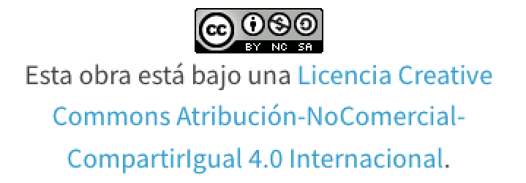

La vidéo est soumise à la licence Creative Commons Attribution 3.0 Unported. Crédit : Surfrider Foundation Europe.

